安达科技拟北交所上市：磷酸铁锂材料委员会唯一主任单位
中国上市公司网/文近日，贵州安达科技能源股份有限公司(以下简称：安达科技)发布向不特定合格投资者公开发行股票招股书拟于北交所上市，拟募集资金14.44亿元，用于6万吨/年磷酸铁锂产能建设和偿还银行借款与补充流动资金。作为中国无机盐工业协会磷酸铁锂材料专业委员会的唯一主任单位，安达科技在锂电正极材料行业深耕多年，目前已成为比亚迪(002594.SZ)、中创新航(3931.HK)、宁德时代(300750.SZ)、派能科技(688063.SH)等众多知名锂电池生产企业的主要供应商之一。而根据高工锂电数据，2021年磷酸铁锂出货量数据显示，安达科技位列前五。
国内外新能源汽车需求迎来爆发性增长，持续推动主营业务收入增长
根据中汽协数据，2020年我国新能源汽车销量为136.7万辆，对应新能源汽车渗透率为5.4%;2021年我国新能源汽车销量为352.1万辆，对应新能源汽车渗透率为13.4%。2022年1-7月，我国新能源汽车累计销量319.4万辆，对应新能源汽车渗透率为22.1%，2022年我国新能源汽车销量预计将延续高增长。根据IDC发布的《2022-2026中国新能源汽车市场趋势预测》，我国新能源汽车市场规模将在2026年达到1,598万辆的水平，年复合增长率35.1%。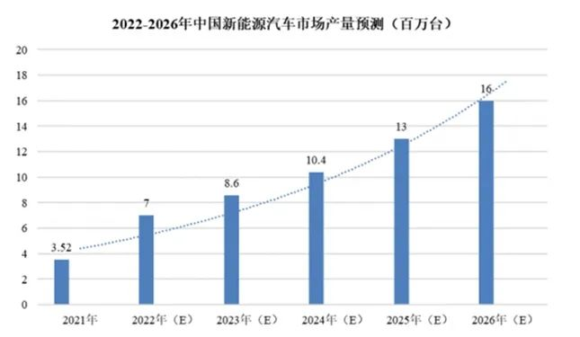而新能源汽车市场增长也带动了产业链景气度高涨，其中三电系统“电池、电驱、电控”是电动汽车的核心部件。因此核心部件动力电池装机量与新能源汽车的产销量高度相关。随着新能源汽车市场的持续增长，预计2021年至2026年间，全球动力电池装机量将以36.4%的复合增长率增长，并于2026年达到1,386.7GWh，其中按装机量计算，中国是最大的动力电池市场，预计2026年动力电池装机量将达到762.0GWh，2021年至2026年的复合增长率达到37.6%。目前新能源汽车动力电池主要有磷酸铁锂电池和三元锂电池两种技术路线。在我国新能源汽车补贴与能量密度挂钩的背景下，三元电池因为能量密度高可获得更高的补贴在政策推动下大力发展。随着补贴退坡及市场驱动时代来临，磷酸铁锂以成本优势、安全优势和电池技术带动能量密度大幅提升的性能优势等被更多的电池企业选择。根据电池联盟公布数据，2021年，我国动力电池装机量累计154.5GWh，其中磷酸铁锂电池装机量累计79.8GWh，占总装机量的51.7%，同比累计增长227.4%。相应磷酸铁锂正极材料的出货量呈现快速增长态势。根据GGII数据显示，2021年我国正极材料市场出货量为113万吨，其中磷酸铁锂正极材料出货量48万吨，同比增长258%，三元正极材料出货量43万吨，同比增长80%。磷酸铁锂正极材料出货量已经超过三元正极材料出货量，未来随着全球新能源汽车市场和储能市场的增长拉动，磷酸铁锂正极材料的市场需求将持续保持高位增长。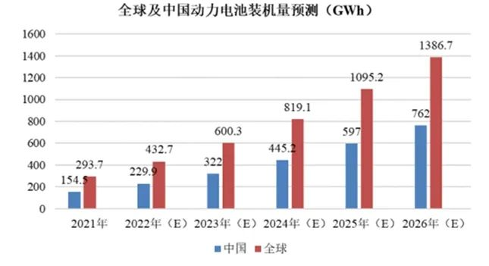此外，值得一提的是，欧洲作为碳中和的领军者，对汽车排放标准要求严苛，政策高压下转型新能源汽车是欧洲车企的必然选择。根据欧洲汽车制造商协会(ACEA)新车注册数据，欧洲2021年新能源汽车销量226.3万辆，全年销量对应新能源汽车渗透率为18%。此外，美国也在2020年11月宣布“2050碳中和”，2022年8月，拜登签署《通胀削减法》，其中提出继续为新车提供最高7,500美元税收抵免，取消车企20万辆补贴规模上限，为二手车提供最高4,000美元税收抵免，有效期2023年起至2032年底。该项政策不设补贴规模上限且明确补贴覆盖未来十余年，将为美国新能源汽车长远发展奠定基础。随着国内电池企业出口海外配套提速，以及海外工厂陆续落地投产，预计未来将有更多海外车企在其车型中导入磷酸铁锂路线，海外市场将为磷酸铁锂正极材料带来广阔增长空间。要知道，安达科技的主要产品中磷酸铁主要用于自产磷酸铁锂，磷酸铁锂主要应用于动力电池、储能电池的制造，并最终应用于新能源汽车及储能领域。随着新能源汽车市场需求爆发增长，安达科技的未来值得期待。
持续进行技术创新，产品备受客户好评
自2009年开始由传统的磷化工企业转型升级到新能源产业链公司，安达科技利用其在黄磷等传统磷化工领域积累的生产技术及研发经验，不断探索、自主研发出一套符合公司实际情况并行之有效的研发体系。目前，安达科技掌握了从前驱体磷酸铁至正极材料磷酸铁锂的完整工艺流程，而其自产磷酸铁有效保证了原材料的品质和一致性，有利于提高磷酸铁锂产品品质及其稳定性。此外安达科技还拥有完整的电池生产线，通过利用内部资源对磷酸铁锂正极材料进行检测及改进，有效提升产品品质。经过持续不断的努力，安达科技累计获得专利66项，其中发明专利18项，实用新型专利48项。凭借多年的行业经验沉淀和与下游客户的深度合作，公司可以围绕具体的行业应用需求，不断在产品性能和工艺技术上推陈出新，保持公司产品较强的市场竞争力。目前安达科技已经与国内大型主流动力电池及储能领域生产企业比亚迪、中创新航、宁德时代、派能科技等建立了稳定的业务合作关系。报告期内，公司分别与中创新航、比亚迪、安驰新能源等主要客户签订了战略合作协议。此外，安达科技近年来与宁德时代的合作逐步深入。根据2021年动力电池企业装车量排名，宁德时代、比亚迪和中创新航排名前三，占比合计75.35%。由于动力电池企业对上游供应链稳定性要求较高，建立合作关系后一般不会轻易更换。公司同时进入前三大锂电池生产商的供应体系，具有很大的客户优势。

